## línea horizontal



Nombre del proyecto

Tarea: [GP8-3](https://gp8-metodologia2020.atlassian.net/browse/GP8-35)7

# Visión general

.Validar formulario de alta

# Objetivos

1. crear JS para validar que los campos obligatorios esten cargados

# Especificaciones

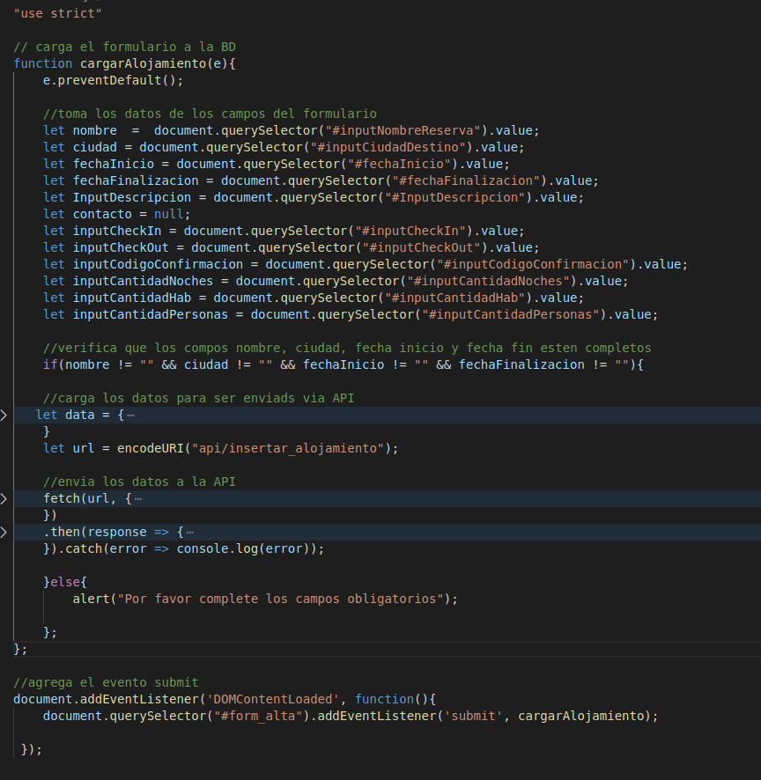

# Revisado:

|  |  |  |  |
| --- | --- | --- | --- |
| Nombre | Apellido | observaciones | Estado de terminacion según tarea |
| Clara | Camejo | Todo bien |  |
|  |  |  |  |
|  |  |  |  |